Vestfold og Telemark fylkeskommune

Postboks 2844

3702 Skien

Vår ref: | Saksbehandlar: | Arkivkode: | Dykkar ref: | Dato:
21/5511-1 | Jyotsna Shrestha,  jysh2001@mt.kommune.no | PLANID-202123, PLANTYPE-35, FA-L13 |  | 07.10.2021

Varsel om detaljreguleringsplan for veg og leikeområde ved Maurtuva barnehage
I tråd med plan- og bygningslova § 12-8 varslast oppstart av arbeid med detaljregulering for veg og leikeområde ved Maurtua barnehage. Planen varsels av Midt-Telemark Kommune. Planen har fått PLANID 202123.
Formålet med planen er å få til ei trafikksikre løysing ved å legge tiltrette for einvegskøyring frå avkøyring til barnehagen, rundt Kåsinjordet og ned til Kåsinvegen. Nytt fortau frå Kåsinvegen mot vasspumpestasjonen bort til eksisterande GS-veg mot Stabbursåsen. Omregulere GS-veg frå parkeringsplass til Kåsinvegen og einvegskøyrd veg med fortau. Parkeringsløysing til barnehage/ansatt parkering.
Det vert samtidig varsla oppstart av utbyggingsavtale.
Planforslaget vil være i tråd med Kommuneplanens arealdel 2021-2033 og utløyser ikkje krav om konsekvensutredning etter plan-og bygningsloven §4-1.
Planområdet avgrense som vist på kart nede. Ytterlegare dokumenter ligger tilgjengeleg på Midt-Telemark kommune sin nettside (https://midt-telemark.kommune.no/kunngjoringer)

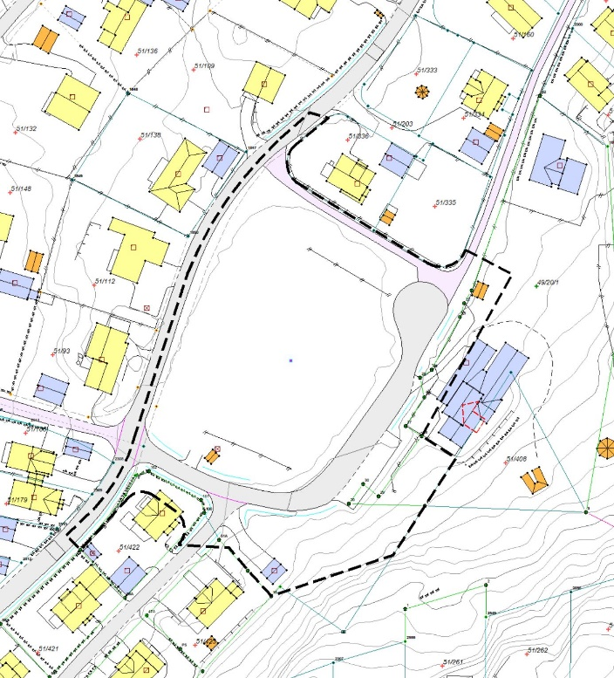

Eventuelle opplysningar og innspel som kan ha betydning for planarbeidet sendes til Midt-Telemark Kommune på epost post@mt.kommune.no eller til Postboks 83,3833 Bø.
Innspel må vere mottatt innen November 18,2021

Med helsing

Jyotsna Shrestha
rådgiver

Dokumentet er elektronisk godkjend og har derfor ingen signatur

Vedlegg
Referat frå oppstartsmøte_Detaljreguleringsplan for veg og leikeområde ved Maurtuva barnehage
KU vurdering _ detaljreguleringsplan for veg og leikeområde ved Maurtuva barnehage
PLANINITIATIV
Varslingskart Maurtuva
Varslingsliste for offentlege instansar – Kopi

